“学位信息一键查”初中民办学校报名操作说明

第一步：小学应届毕业生监护人登录“南昌城市大脑”学位信息一键查场景

第二步：填报民办志愿（仅可填报一所民办初中学校）

报名前必须登录南昌城市大脑并完成实名认证（用家长信息完成实名认证）
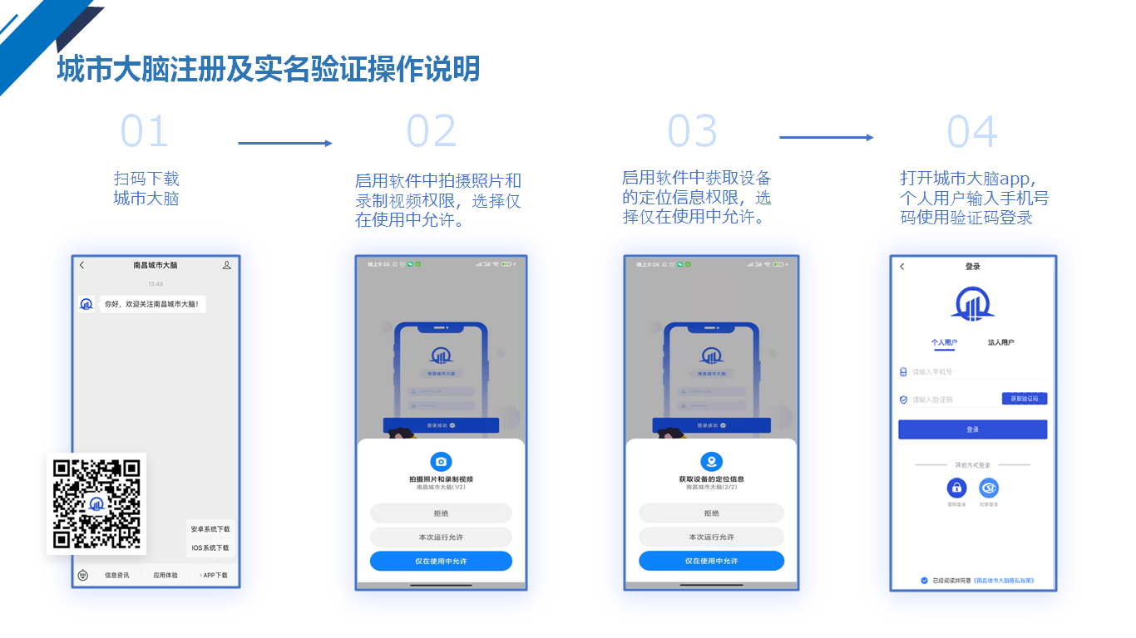

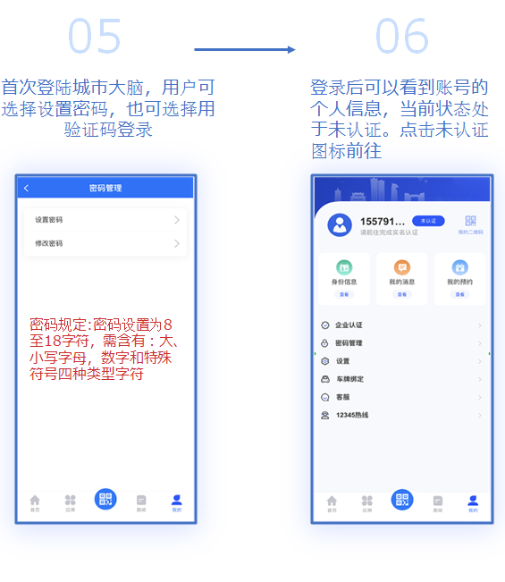



温馨提示：6月1日-6月16日已经完成实名认证的学生家长无需再次实名认证，可直接登录系统填报民办学校。

第一步：小学应届毕业生监护人登录“南昌城市大脑”学位信息一键查场景



第二步：填报民办志愿（仅可填报一所民办初中学校）

1、已经在系统中采集的学生可以在学生列表中看到学生信息，点击民办报名，进入民办初中申报页面。
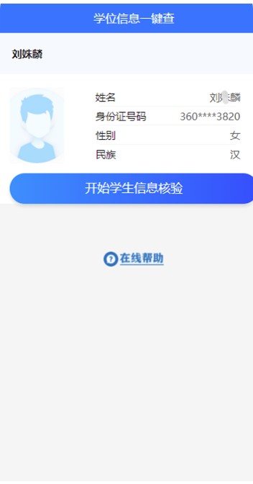

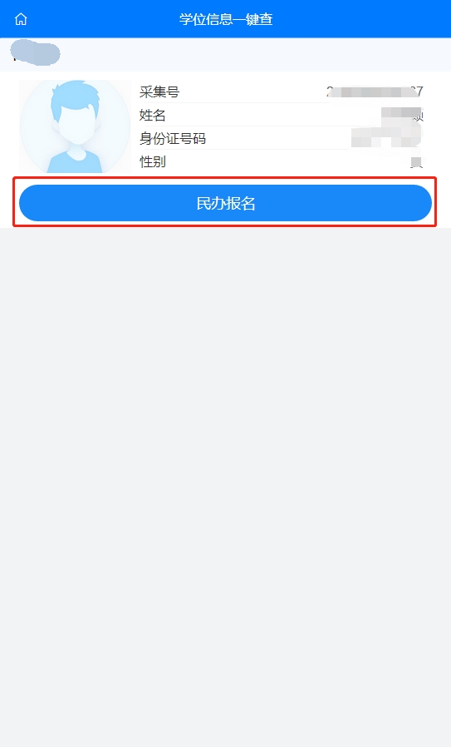

如未采集的学生（仅填报民办学校）可以看操作说明中“添加学生”操作。

2、校外报名：查看学籍、户籍对应区县，点击房产信息核验，弹出房产信息选择。南昌无房可以选择“无房”，有房选择产权人，输入不动产（房产）证号信息进行查询，查询到房产后点击“使用该房产”。点击蓝色的“选择学校”按钮后弹出学校列表。

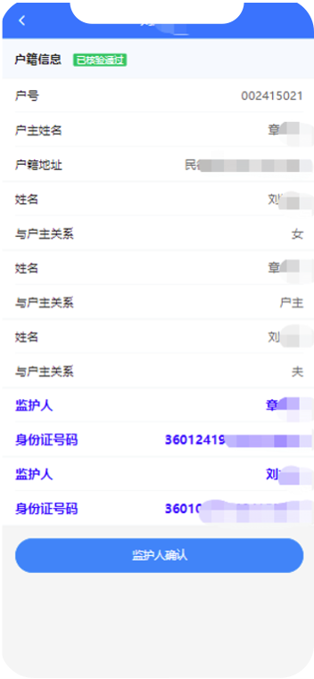
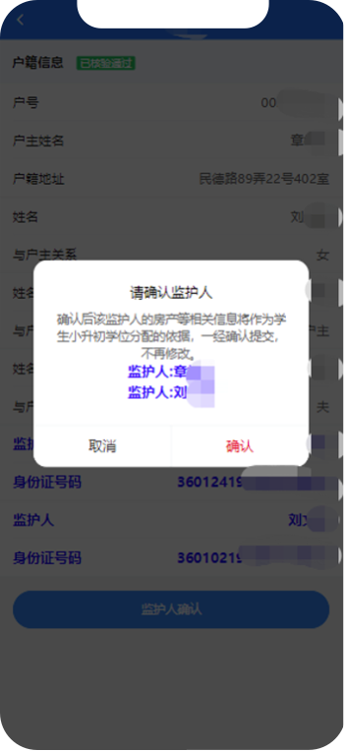

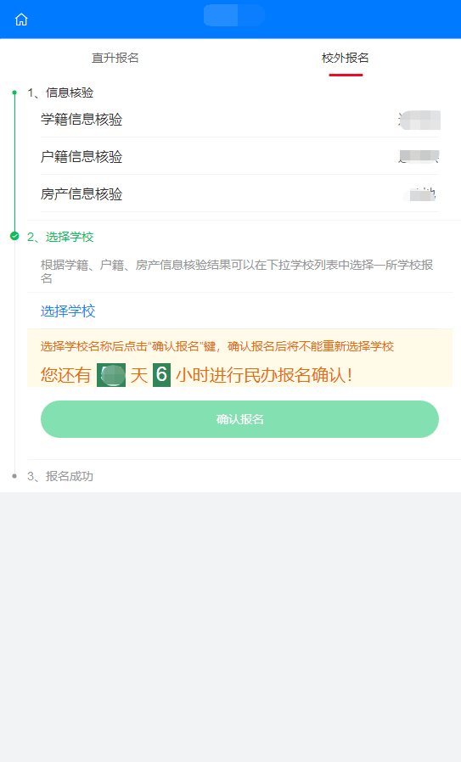
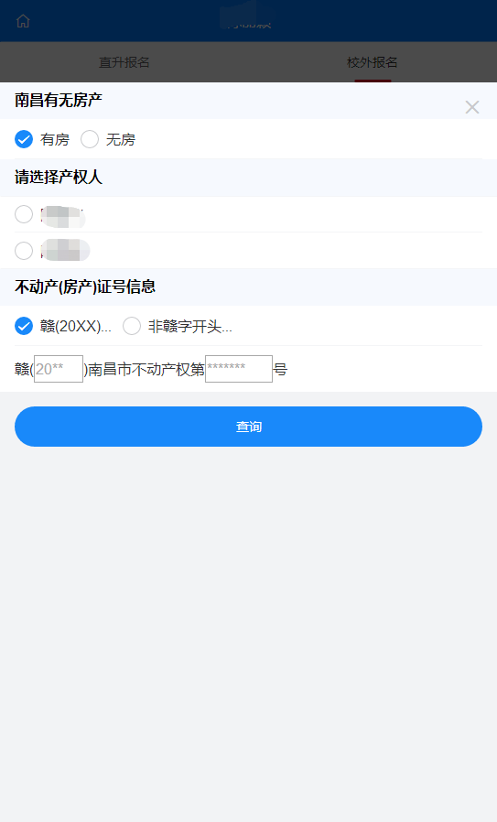

上下滑动屏幕选择要报名的学校，点击确定后选中的学校名称会出现在右侧。在倒计时结束前完成点击“确认报名”。

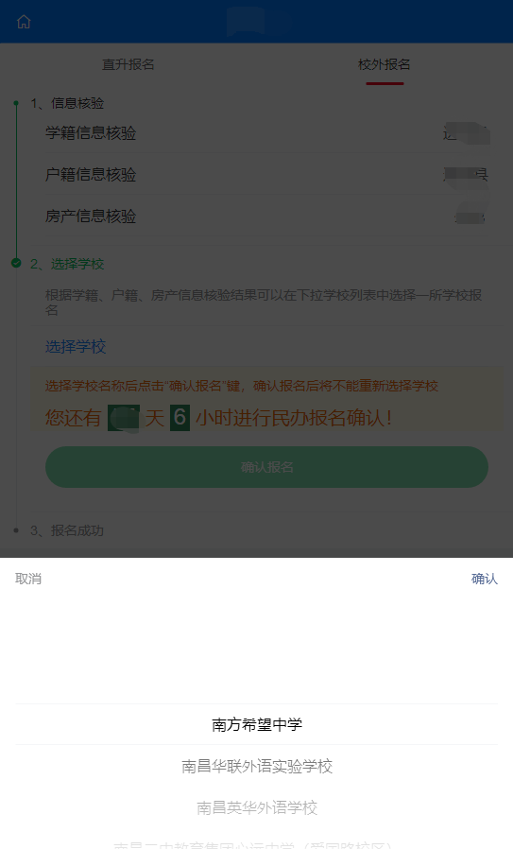
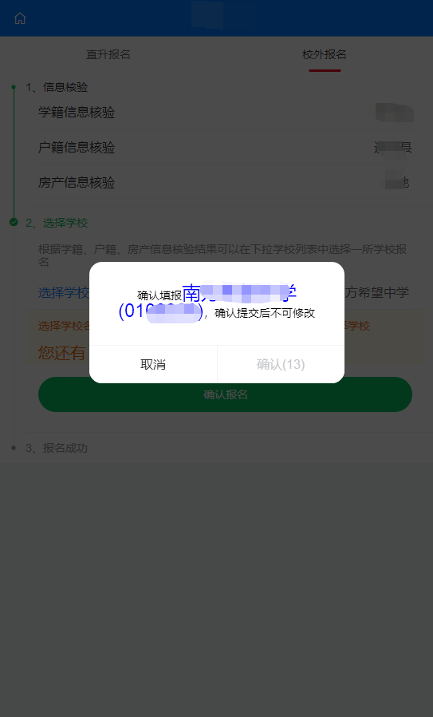

温馨提示：点击“确认报名”后系统将再次弹窗提示你填报的学校名称及代码，提交后不可修改。为了避免误点击操作。弹窗页面里面的“确认”按钮将有15秒的等待，以方便家长再次核验自己选择的民办学校。当15秒过后，家长点击“确认”按钮完成民办报名。

3、直升报名：经教育行政部门审定具备直升资格的学生可以看到直升报名选项，点击后查看直升学校名称。在倒计时结束前完成点击“确认报名”。
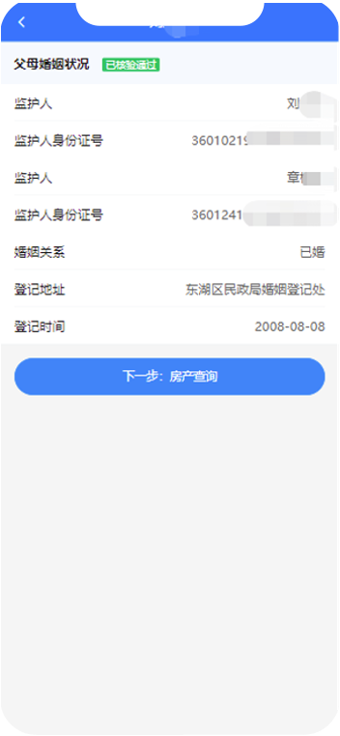
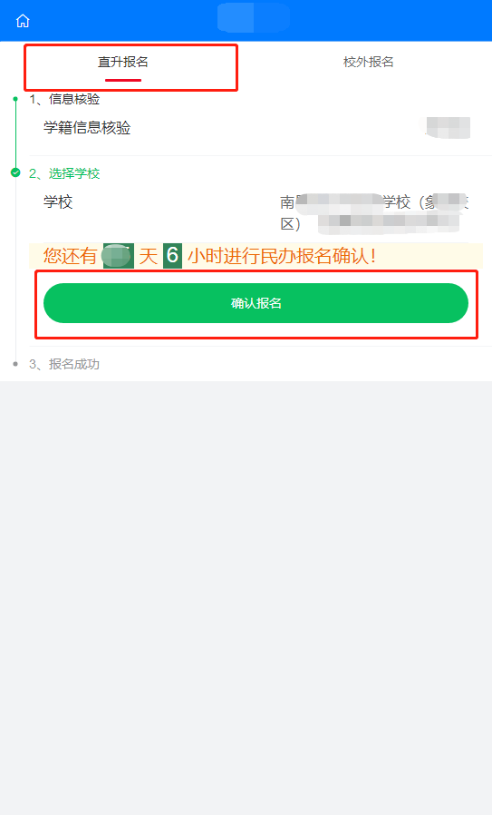

温馨提示：报名成功后，在7月24日上午9：00至26日下午17：00，民办录取学生，完成线上缴费。

4、添加学生：未在系统中采集信息的学生需要点击红色的“添加学生学籍”按钮，进行添加学生操作。



页面跳转到“查询学生”页面，输入学生身份证信息后点击“查询”按钮。查到学生信息点击确认后回到学生列表，开始民办报名操作。

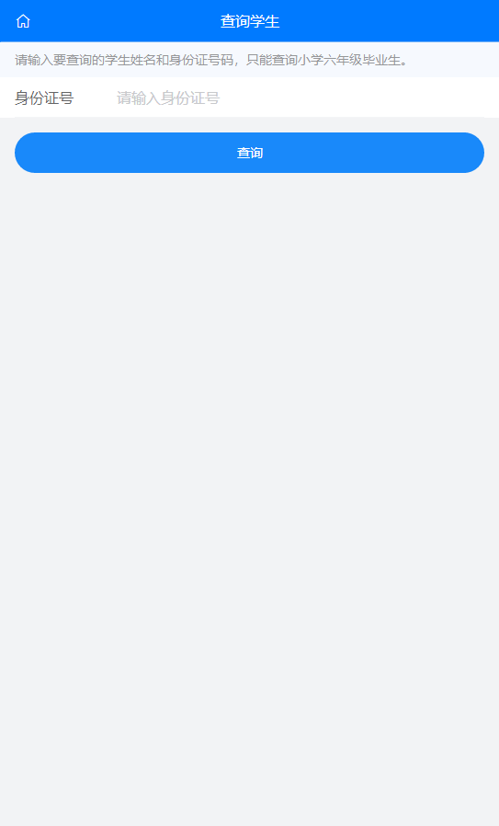

如查到学生为空时，点击蓝色的“提供材料”按钮进行填报。

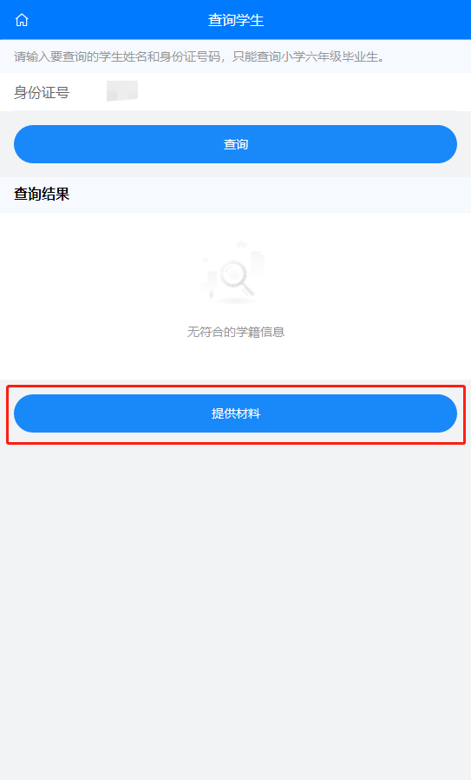
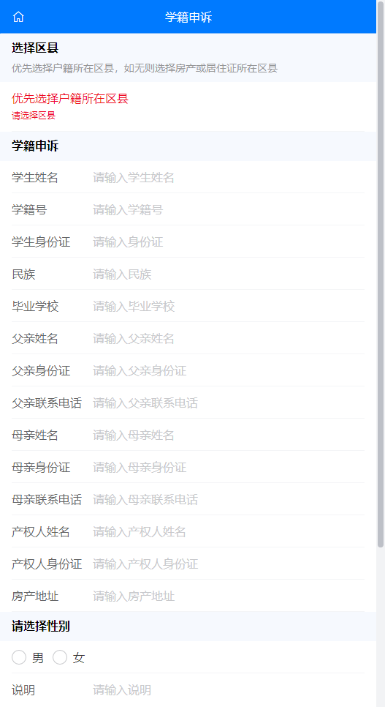
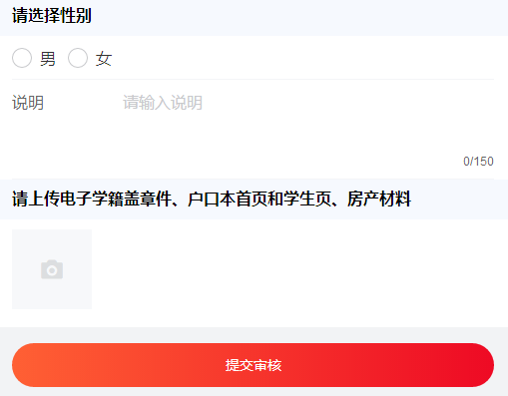

温馨提示：选择县区，优先选择学生户籍所在区县，其次选择房产所在区县。然后逐项填报页面信息项，填报的父母身份证要与登录人一致。完成后点击红色的“提交审核”按钮，审核通过后进入学生列表页面，开始民办报名操作。

